MAT: Števila do 15

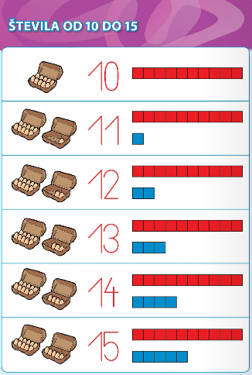

USTNE NALOGE:
PREPRIČANI SMO, DA ZNAŠ ŠTETI DO 15! PREDLAGAM, DA SI PRIPRAVIŠ 15 PREDMETOV, JIH PREŠTEJEŠ, NATO ŠTEJ TUDI NAZAJ, OD 15 DO 0. TO JE MALO TEŽJE, A NE? PRIPRAVI SPODNJA ŠTEVILA IN POIŠČI ŠTEVILO 12, 15, 11, 13 IN 14. BRAVO!
REŠI USTNO ŠE OSTALE SPODNJE NALOGE!
SAMOSTOJNE PISNE NALOGE: (utrjevanje štetja, branja števil, zapisovanja števil)
LILIBI STRAN 64, 65 IN 66
RAČUNANJE JE IGRA: 30

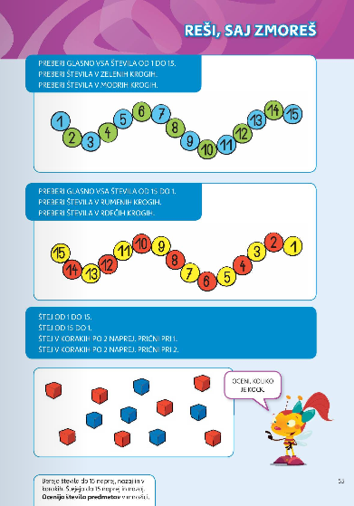

Neobvezna, dodatna naloga:
Spodnje sličice prepiši v karo zvezek – natančno štej in pazi na položaj vsake kocke!
Preštej jih po barvah!
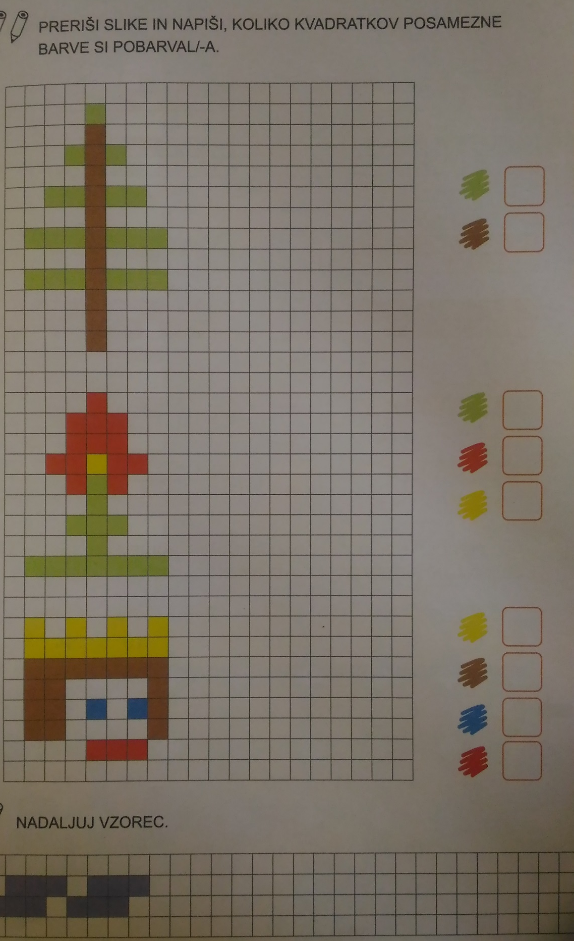

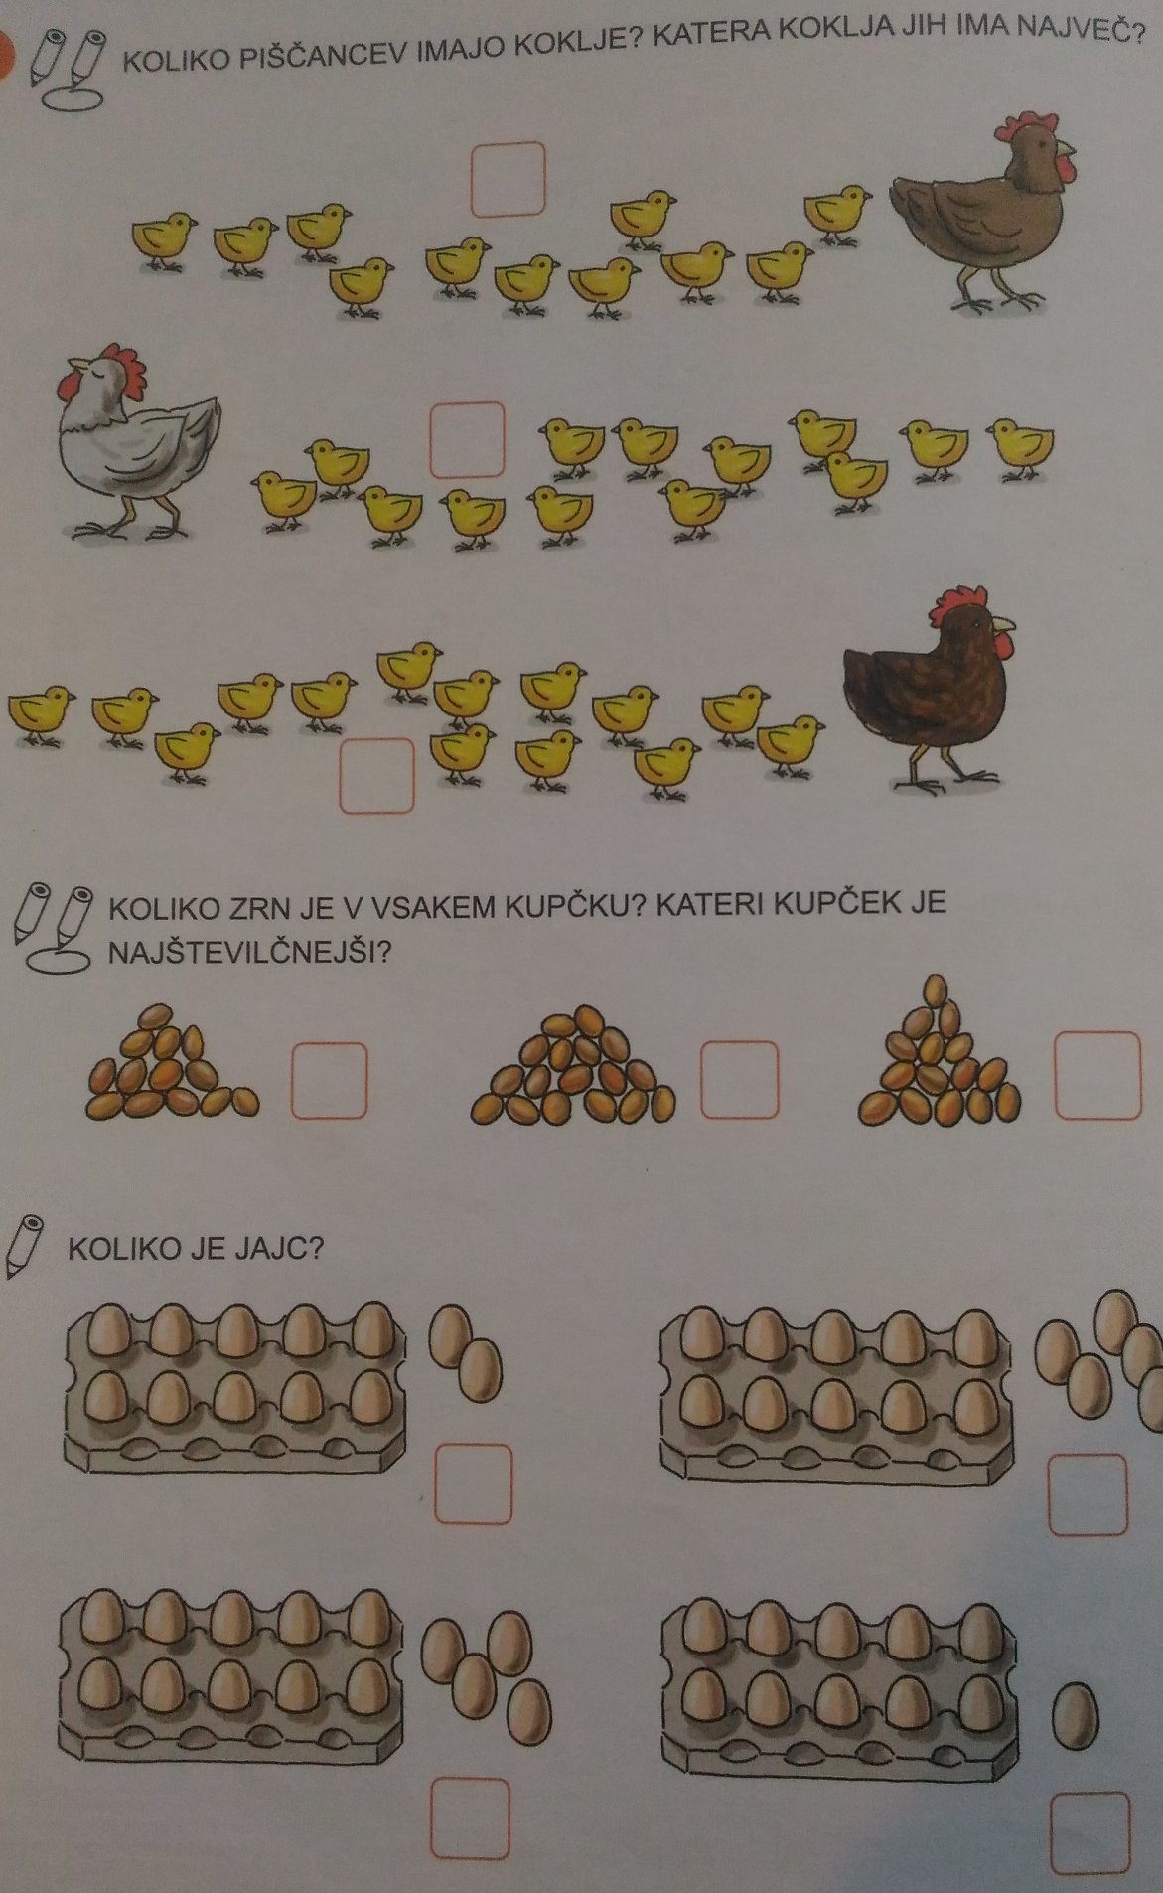

Preštej, koliko opek manjka v zidu!
